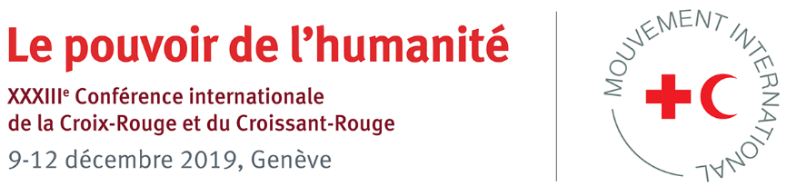

Modèle d’engagement

Intitulé du modèle d’engagement :

Modèle d’engagement sur les besoins en matière de santé mentale et de soutien psychosocial : prendre soin du personnel et des volontaires

Le présent modèle d’engagement donne des exemples de messages et d’éléments susceptibles de figurer dans des engagements visant à promouvoir et protéger la santé mentale et le bien-être psychosocial du personnel et des volontaires engagés dans l’action humanitaire. Il a été élaboré pour favoriser la mise en œuvre de la résolution présentée à la XXXIIIe Conférence internationale sous le titre « Répondre aux besoins en matière de santé mentale et de soutien psychosocial des personnes touchées par les conflits armés, les catastrophes naturelles et d’autres situations d’urgence ». Ce modèle d’engagement appuie également les objectifs de la manifestation parallèle « Aider les aidants » qui aura lieu pendant la XXXIIIe Conférence internationale.

Tous les éléments proposés ici ne doivent pas forcément être inclus dans chacun des engagements. En outre, les Sociétés nationales et les gouvernements peuvent souhaiter prendre des engagements spécifiques qui ne sont pas présentés ici. Il revient à chaque Société nationale ou gouvernement de décider quels sont les éléments les plus adaptés à son contexte.

Engagement pour la période 2019-2023 :

- Introduction
La protection et la promotion de la santé mentale et du bien-être psychosocial du personnel et des volontaires qui interviennent dans des situations d’urgence sont essentielles pour assurer une action humanitaire durable et soutenir les efforts visant à fournir une assistance et des services humanitaires de qualité. Le personnel et les volontaires sont souvent atteints dans leur santé mentale et leur bien-être psychosocial dans le cadre de leur travail en étant confrontés à des évènements traumatisants, des pertes, des scènes de désolation, des blessures et même à la mort lorsqu’ils s’emploient à répondre aux besoins des personnes touchées par les conflits armés, les catastrophes naturelles et d’autres situations d'urgence.

Ils travaillent souvent des heures durant dans des conditions stressantes et avec des ressources limitées. Ils sont amenés à intervenir dans des situations qui leur valent d’être stigmatisés et discriminés et leur propre sécurité peut être menacée, tous éléments qui contribuent à accroître leur vulnérabilité. Ils font souvent eux-mêmes partie de la communauté touchée et viennent en aide à des personnes dans des situations extrêmement instables. Ils ont parfois autant besoin d’un soutien et d’une assistance de base que les autres membres de leur communauté.

- Plan d’action
Les participants à la Conférence pourraient s’engager à prendre les mesures suivantes.
- Le personnel et les volontaires sont recrutés sur la base de descriptions de poste claires et sont dûment informés de leur rôle et des tâches qui leur incombent.
- Le personnel et les volontaires reçoivent un soutien préventif et continu, qui passe notamment par le contact avec d’autres personnes exerçant un rôle d’appui analogue au sein de leur équipe ou d’autres équipes.
- Le personnel et les volontaires reçoivent une formation de qualité, axée sur les compétences, qui fait l’objet d’une évaluation, d’une supervision et d’un suivi.
- Des procédures, des politiques, des lignes directrices et des systèmes sont mis en place pour soutenir le personnel et les volontaires.
- Un soutien approprié en matière de santé mentale et de bien-être psychosocial est proposé à l’ensemble du personnel et des volontaires avant, pendant et après les situations de crise.
- L’ensemble du personnel et des volontaires reçoivent une aide au relèvement rapide et suffisamment de temps et de ressources sont consacrés à la réflexion et à l’apprentissage.
- La qualité des cours et des outils de formation est adéquate, tout comme la supervision et l’encadrement du personnel et des volontaires.
- Le personnel et les volontaires ont des connaissances de base en matière de premiers secours psychologiques et sont formés à les prodiguer (à leurs pairs, par exemple) dans le cadre de leur formation.

- Exemples d’indicateurs de mesure des progrès accomplis
- Des procédures, des stratégies et des lignes directrices sont mises en place pour soutenir le personnel et les volontaires.
- Des services de santé mentale et de soutien psychosocial sont proposés au personnel et aux volontaires avant, pendant et après les situations de crise.
- Le nombre d’intervenants de première ligne formés aux premiers secours psychologiques et à d’autres initiatives de soutien par les pairs a augmenté.
- Le nombre de membres du personnel et de volontaires bénéficiant de services de santé mentale et d’un soutien psychosocial a augmenté.
- La part des fonds alloués au renforcement des capacités des ressources humaines dans le domaine de la santé mentale et du soutien psychosocial a augmenté.
- Le nombre de lignes budgétaires affectées au soutien du personnel et des volontaires dans les appels et les propositions est mesuré et a augmenté.

D. Incidences sur le plan des ressources
État/Société nationale : ____________________________________________

Département et personne de contact : _____________________________________

Adresse électronique et n° de téléphone : _____________________________________

Modèle d’engagement proposé par : Projet du Mouvement international de la Croix-Rouge et du Croissant-Rouge sur les réponses à apporter aux besoins en matière de santé mentale et de soutien psychosocial découlant des conflits armés, des catastrophes naturelles et autres situations d’urgence (MOMENT).
Personne de contact : Dick Clomén, dick.clomen@redcross.se

